数据库ER图：

根据分析可划分出新闻信息、新闻类别信息、评论信息和用户信息和几个实体，其具体的E-R模型如下
（1） 新闻信息
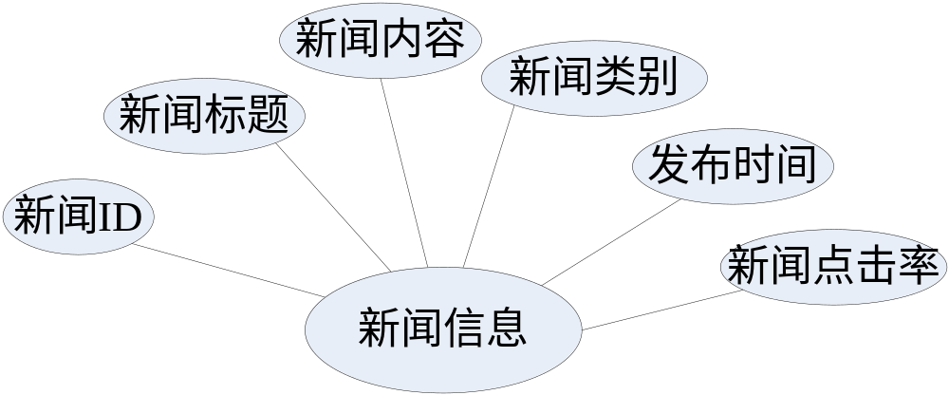
图1 新闻信息实体的E-R模型
（2） 评论信息

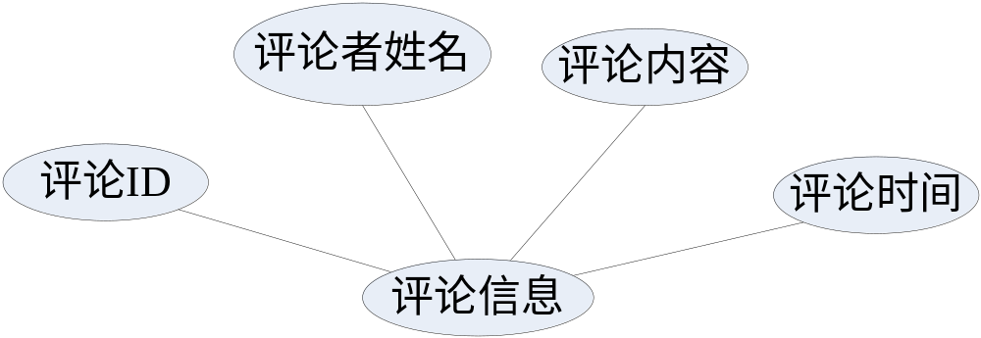
图2 评论信息实体的E-R模型
（3） 用户信息
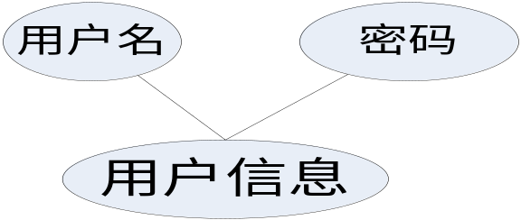
图3 用户信息实体的E-R模型
（4）新闻类别信息
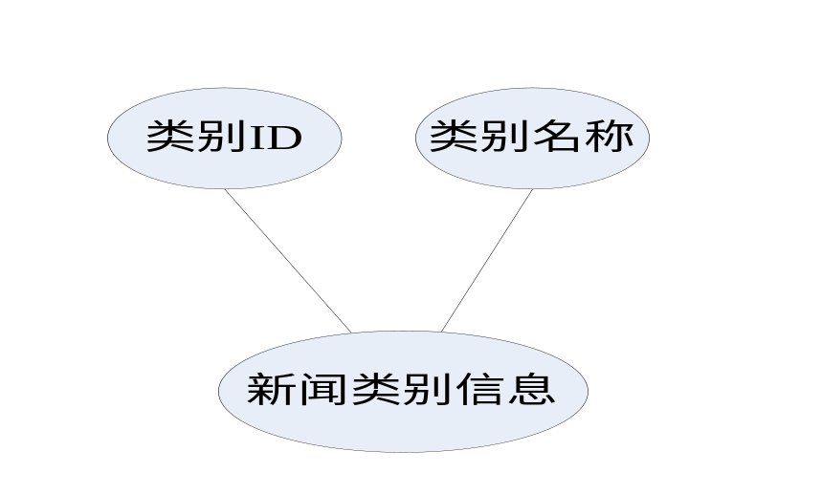
图4 新闻类别信息实体的E-R模型
（5）ER关系图
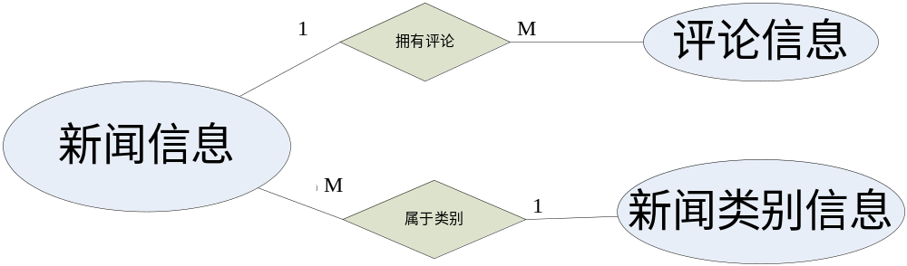
图5 ER关系模型图

关系模式转换

新闻信息（NewsID,title,content,autor,hits,NewsTypeID）
新闻类型（NewsTypeID,typename）

用户
用户ID
用户名
密码

新闻信息
新闻标题
新闻编号
新闻点击率
新闻时间
新闻作者
新闻类型
新闻是否审核通过
新闻内容

权限
权限编号
权限名称
图3-4

新闻类型
类型编号
类型名称

新闻信息
新闻编号
新闻标题
新闻内容
新闻分类型
发布日期
新闻类型

新闻信息
新闻编号
新闻标题
新闻内容
新闻分类型
发布日期
新闻类型
管理员
用户名称
用户编号
注册时间
状态
真实姓名
备注
用户密码

新闻信息
新闻类型
用户
权限
拥有
属于
1
1
1
1
用户名
权限编号
用户编号
密码
Email
类型编号
类型名称
权限编号
权限名称
新闻类型
新闻标题
新闻内容
新闻点击率
新闻编号
新闻时间
图片路径
是否审核
新闻作者
关键字
是否在线

